Religia 08.06.2020r.
Poniedziałek 08.06.2020r.
Temat: Gdzie możemy świadczyć o Panu Jezusie?
Przeczytaj tekst w podręczniku i wykonaj zadania w zeszycie ćwiczeń.
Pomyśl, kiedy stajesz się prawdziwym uczniem Pana Jezusa i czy zawsze pamiętasz, że jesteś Jego uczniem?

Język angielski
Wtorek
Temat lekcji: Going on holiday - wakacje.
Sposoby i źródła realizacji tematu :
Kochane dzieci, wiem, jak bardzo tęsknicie za czasem wolnym. Dzisiejsza lekcja będzie związana z czynnościami, które wykonujemy podczas wakacji. Poproszę o wykonanie poniższych zadań. Nagrania zostaną przesłane na poczty internetowe. Powodzenia.
ZADANIE 1
Otwórz podręcznik na str.62, spójrz na obrazki w ćw. 2, włącz nagranie 3.30 dwa razy i powtarzaj wprowadzone słownictwo.
ZADANIE 2
Posłuchaj rymowanki ( nagranie 3.32 ) SUMMER IS GREAT ! i wskazuj poszczególne czynności z ćw. 3. Posłuchaj rymowanki dwa razy.
ZADANIE 3
Zagraj w grę językową:
https://wordwall.net/pl/resource/810560
ZADANIE 4
Zapisz notatkę pod tematem lekcji:
I’m collecting shells – Kolekcjonuję muszelki. ( jeśli chcemy opisać swoje czynności wykonywane teraz)
He’s fishing – On wędkuje. ( jeśli chcemy opisać chłopca lub mężczyznę, który wykonuje daną czynność teraz )
She’s taking photos – Ona robi zdjęcia. ( jeśli chcemy opisać dziewczynkę lub kobietę, która wykonuje daną czynność teraz )
ZADANIE 4
Uporządkuj wyrazy w podanej niżej grze językowej. Przepisz zdania do zeszytu i je przetłumacz na język polski. Zrób zdjęcie zdań i prześlij je do mnie.
https://wordwall.net/pl/resource/1997318

Zadania do wykonania

O8. 06.2020 r- poniedziałek

Krąg tematyczny : W Europie
Temat : Nasi sąsiedzi

Ed. polonistyczna i społeczna

1. Przeczytaj ze zrozumieniem teksty informacyjny ,,Nasi europejscy sąsiedzi” str. 58 elementarz
-Pamiętaj ,że nazwy państw i miast piszemy wielką literą
-Wykonaj ćw. 1-3 str.60 -zeszyt ćwiczeń ;( ćw.3 -wykonaj w zeszycie )
2. Co wspólne, co różne?
-Przeczytaj informacje z elementarza str. 59 i wykonaj ćw. 4-6 (bez podpunktu) str.61 (ćwiczenie)
3. Europejskie krajobrazy – poznajemy zróżnicowaną faunę i florę
- przeczytaj ze zrozumieniem teksty o charakterystycznej roślinności i zwierzętach żyjących w tych krajach i wykonaj ćw. 7 str.62 -zeszyt ćwiczeń

Ed. matematyczna
1.Sprawdzam siebie – powtórzenie i utrwalenie wiadomości i umiejętności matematycznych.
- Wykonaj zad.1-7 str.76-77- zeszyt ćwiczeń . Prześlij zdjęcie w celu sprawdzenia.

Wych. -fizyczne
Zabawy podwórkowe . Zaproś do zabawy rodzeństwo i rodziców.
PIŁKA "STOP"
Do zabawy potrzebna jest piłka. Wybieramy berka oraz jednego gracza, który wyrzuci piłkę do góry lub kopnie jak najdalej. W trakcie wyrzutu/ kopnięcia piłki gracz krzyczy START! A wszyscy uczestnicy uciekają w różne strony. Gdy berek złapie piłkę woła STOP! wtedy wszyscy się zatrzymują i stoją bez ruchu. Dziecko które jest berkiem, wybiera gracza, którego chce zbić piłką. Zadaje mu wtedy pytanie: Ile kroków do ciebie? Wtedy gracz może powiedzieć np. dwa duże, dwa małe, jeden mrówczy czyli stopa za stopą). Jeśli z podanej odległości uda mu się zbić gracza, jest on kolejnym berkiem. Jeśli nie, berek pozostaje ten sam i kolejny gracz wyrzuca mu piłkę.

KRÓL
Zabawa polega na odbijaniu lub kopaniu piłki o ścianę. Gracze robią to po kolei, muszą to robić szybko, tu liczy się refleks. Nie można zatrzymać wybitej piłki tylko trzeba ją odkopać, albo przenieść między kolanami i dotknąć ściany. Odbita piłka nie może uderzyć w gracza.
Jeśli tak się stanie – znaczony jest on literą K. Za każdym razem gdy nie dokopie on do ściany, piłka poleci w inne miejsce lub dotknie grającego otrzymuje on następną literkę ze słowa KRÓL.
Jeśli gracz uzbiera całe słowo – odpada z gry. Można ustalić 1 lub 2 szanse, żeby zbyt szybko
nie odpaść z gry.

GRA W KOLORY
Stajemy w kole. Do zabawy potrzebna jest piłka. Wybieramy kolor, którego nie można złapać (czarny).Gra polega na szybkim rzucaniu do siebie nawzajem piłki z podaniem koloru. Osoba łapiąca musi uważać na wywołanie koloru czarnego, gdyż wtedy nie może złapać piłki. Jeśli ją złapie, klęka na jedno kolano (potem na dwa, siada "po turecku", jednym łokciem dotyka ziemi, następnie dwoma).

RAZ, DWA, TRZY, BABA JAGA PATRZY!
Uczestnicy wybierają osobę, która będzie Babą Jagą. Staje ona przy ścianie tyłem do reszty. Gracze natomiast stoją w jednej linii, daleko za Babą Jagą. Kiedy Baba Jaga mówi: Raz, dwa, trzy, Baba Jaga Patrzy! Gracze próbują podbiec jak najbliżej niej. Gdy Baba kończy recytować, odwraca się
w stronę graczy, którzy w tym momencie muszą zastygnąć bez ruchu w miejscu, do którego dobiegły. Gdy któryś z graczy się poruszy a Baba Jaga to zauważy – gracz ten odpada. Baba Jaga znów się odwraca i mówi regułkę a gracze wracają na swoje miejsce i wędrówka do ściany zaczyna się od nowa. Dziecko, które niezauważone dotrze do ściany, zostaje nową Babą Jagą.
GŁUPI JAŚ
Ilość graczy-3 lub więcej. Na środku stoi dziecko, które będzie „Głupim Jasiem”. Inne dzieci podają sobie piłkę, przerzucając ją nad dzieckiem stojącym w środku. Jeśli „Głupi Jaś” złapie piłkę, wychodzi ze środka i dołącza do reszty graczy, a nowym Jasiem jest dziecko, którego rzut został złapany.

CIUCIUBABKA
Jeden z uczestników zostaje ciuciubabką, której zasłania się (chustką lub szalikiem) oczy. Pozostałe dzieci otaczają ciuciubabkę, która na hasło „łap nas!” stara się złapać jednego z uczestników gry, nie odsłaniając swoich oczu, a kierując się tylko dochodzącymi głosami. Złapane dziecko staje się ciuciubabką.

09.06. 2020r (wtorek )
Temat: Poznajemy kraje europejskie
Ed. polonistyczna
1. Co to jest Unia Europejska
Obejrzyj -Czym jest Unia Europejska i jak działa?
https://www.youtube.com/watch?time_continue=80&v=iBVTs8j3Vq0&feature=emb_title
2. Po co nam Unia Europejska?
https://www.youtube.com/watch?time_continue=41&v=MmbS2O-IVU8&feature=emb_title
3. Unia Europejska dla dzieci
https://www.youtube.com/watch?time_continue=28&v=Dxy1Z-8dV8M&feature=emb_title
4 .Przeczytaj uważnie tekst ,,Dwa tygodnie w Europie” -elementarz str. 60-61
-Odpowiedz ustnie na pytania : Jaki konkurs wygrał Wojtek? ; Co było główną nagrodą w tym konkursie? , Ile krajów należy do Unii Europejskiej? , Czego o tych krajach dowiedział się Wojtek?
- Wykonaj ćw. 1-3 str.63 zeszyt ćwiczeń

2. Wielką czy małą literą -ćwiczenia doskonalące umiejętności językowe
- Potyczki Ortograficzne ćw.1 str.70 i ćw.3 str.71

3. Podróż po Europie
- Stolice Unii Europejskiej
https://www.youtube.com/watch?time_continue=44&v=zZOo-XaKMJY&feature=emb_title
- Wykonaj ćw. 5,6,7 str.64- zeszyt ćwiczeń

Ed. matematyczna
1. Sprawdzam siebie-utrwalanie wiadomości i umiejętności rachunkowych w zakresie 1000
Wykonaj zad.1-9 -zeszyt ćwiczeń s. 78-79, zrób je samodzielnie. Na pewno potrafisz.

Powodzenia!
Po wykonaniu prześlij. Sprawdzę poprawność wykonania.

Ed. techniczna
- Wykonaj flagę Unii Europejskiej wg podanej instrukcji
Pamiętaj!
- Na fladze widnieje dwanaście złotych gwiazd rozłożonych w okręgu na lazurowym tle, co ma oznaczać kraje żyjące w jedności, zgodzie i harmonii. Liczba 12 symbolizuje doskonałość
(12 miesięcy, 12 godzin na tarczy zegarowej, 12 znaków zodiaku)

Instrukcja
1. Przygotuj : duży arkusz papieru, blok A4,farby plakatowe w tubach: ciemnoniebieską i żółtą, tekturę, pędzel ,nożyczki.
2. Pomaluj duży arkusz papieru na ciemnoniebiesko, zostaw do wyschnięcia.
3. W tym czasie odciśnij wiele razy na kartkach A4 swoje dłonie pomalowane na żółto.
4. Wytnij ślady dłoni i ułóż z nich koło na niebieskim arkuszu. Naklej je.
Jaką flagę przypomina twoja praca?

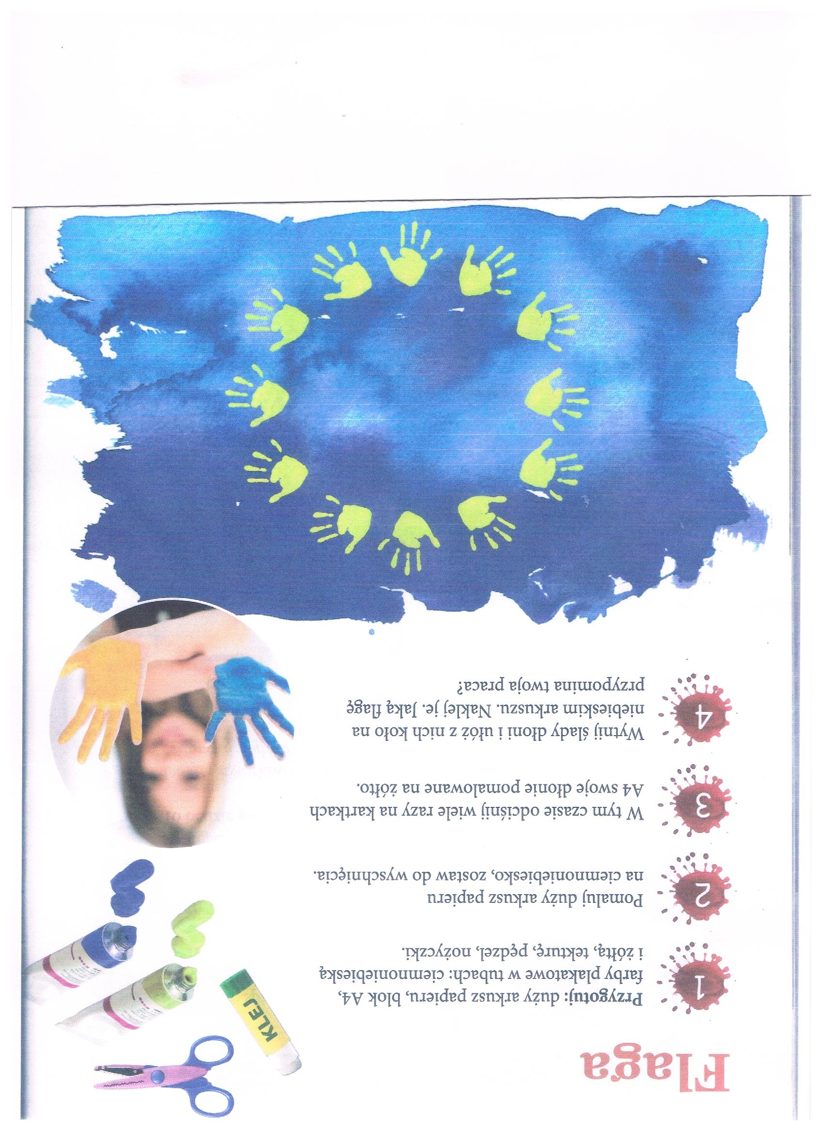

Ed.muzyczna
- Posłuchaj ,,Piosenki stu zakątków świata” i zaśpiewaj -muzyka str.96-97
https://www.youtube.com/watch?v=9IiBBOH_uSI
- Posłuchaj Hymnu Unii Europejskiej - ,, Oda do radości”
https://www.youtube.com/watch?v=PuCznLq1QlA

10.06. 2020r-środa
Temat: Spotkanie z psem Lampo
Ed. polonistyczna, społeczna
1. Posłuchaj i obejrzyj krótkie filmiki ,, O psie,który jeździł koleją”
https://www.youtube.com/watch?v=Lkuy6n0l1aY&feature=emb_title
2. Praca inspirowana książką ,,O psie, który jeżdził koleją”
- uzupełnij metryczkę lektury – ćw. 1, str.65 ( zaszyt ćwiczeń)
- wyknaj ćw. 4 str.65 -zeszyt ćwiczeń
3. Utrwalanie pisowni wyrazów z rz-ż oraz kolejności liter w alfabecie

- wykonaj ćw. 2 str. 65 -zeszyt ćwiczeń

4. Co wiemy o przygodach psa Lampo?- test sprawdzajacy rozumienie przeczytanej lektury

Jeżeli masz możliwość to wydrukuj, uzupełnij i podpisz
Jeżeli nie masz takiej możliwości to pytania i właściwe odpowiedzi przepisz do zeszytu .
Prześlij zdjęcie w celu sprawdzenia.

Test sprawdzający rozumienie lektury
Roman Pisarski „ O psie, który jeździł koleją”

Podkreśl właściwe odpowiedzi:

- Kraj, w którym dzieje się akcja książki to:
- Włochy
- Polska
- Anglia

- Historia opowiedziana w utworze jest:
- Całkowicie zmyślona
- Trochę prawdziwa, trochę zmyślona przez autora
- Zdarzyła się naprawdę

- Gdzie zawiadowca stacji przygarnął psa:
- Na węzłowej stacji Marittima
- Przybłąkał się do jego domu
- Podczas zwiedzania Warszawy

- Jakie imię otrzymał pies:
- Rampo
- Lampo
- Reksio

- Jakiej rasy był pies:
- Kundel
- Owczarek
- Buldog

- Co po włosku oznacza imię psa:
- Mądry
- Błyskawica
- Niezwykły

- Gdzie Lampo jeździł co dzień wieczorem z panem , po pracy:
- Do sklepu na zakupy
- Odwiedzić kolegę kolejarza w pobliskim mieście
- Na kolację do rodzinnego Piombino

- Jak na imię mieli mali przyjaciele psa, dzieci zawiadowcy:
- Carlo i mała Adele
- Gina, Roberto i mała Adele
- Petro i Edwardo

- Gdzie był prawdziwy dom psa, do którego wracał:
- Stacja Marittima
- Buda na podwórku zawiadowcy
- Nie miał stałego domu, bo ciagle go zmieniał

- Dlaczego po całym kraju rozeszła się wieść o cudnym psie:
- Był niesamowicie mądrym psem
- Był jedynym psem – pracownikiem kolei
- Podróżował koleją do różnych miast

11. Kto chciał kupić Lampo:
A. Właściciel winnicy
B. Amerykański filmowiec
C. Naczelnik stacji

12.Od czego Lampo miał złamane dwa żebra i nogę:
- Wpadł pod pociąg
- Został zakleszczony przez drzwi wagonu
- Został pogryziony przez inne psy

13. Kto pomógł Lampo w chorobie:
- Oddany zawiadowca Marittimy
- Kucharz z pociągu expressowego
- Stary owczarz z żoną

14. Dlaczego naczelnik kolei kazał usunąć psa ze stacji:
- Lampo stał się zbyt popularny, hałaśliwa reklama radia i gazet zniszczyła powagę kolejarzy
- Lampo pogryzł naczelnika
- Lampo atakował podróżnych przebywających na stacji

15.Co zrobił zawiadowca by pozbyć się psa:
- Sprzedał Lampo amerykańskiemu filmowcowi
- Wysłał go w podróż statkiem do wuja w Palermo
- Przywiązał do łańcucha przy swoim domu

16. Co sprawiło, że po powrocie psa z wyspy, naczelnik pozwolił Lampo zostać na stacji w Marittimie :
- Uwierzył w wielką miłość i przywiązanie psa do swojego pana
- Zawiadowca i pies przestraszyli natrętnych redaktorów i fotoreporterów
- Pies nie pokazywał się na stacji i został w domu zawiadowcy

17. Jak zakończyła się historia psa Lampo:
- Dożył długiej starości pełniąc służbę na stacji Marittima
- Został zatruty przez złego człowieka
- Zginął pod kołami pociągu ratując córeczkę zawiadowcy, Adele

5. Jaki był Lampo?- ćwiczenia w opisywaniu głównego bohatera książki?

- odszukaj w książce fragmenty opisujący wygląd Lampo i narysuj jego portret ( zeszyt)
- określ cechy psa Lampo, ćw. 5, str. 65 (zeszyt ćwiczeń)
6. Utrwalamy widomości o rzeczowniku- wykonaj ćw. 7 str.66- zeszyt ćwiczeń

7. Praca domowa
Opisz w zeszycie wygląd i zachowanie psa Lampo zgodnie z podanym planem, ćw. 6, str. 66 (zeszyt ćwiczeń). Przypomnij sobie elementy opisu. Pracę napisz starannie i prześlij zdjęcie.(15.06)

Ed. plastyczna
1. Zaprojektuj okładkę do książki- dowolną techniką plastyczną ( zwróć uwagę na elementy, które znajdują się na okładce – ilustracja charakterystyczna dla treści książki, tytuł i autor, nazwa wydawnictwa)

Ed. matematyczna

1. Utrwalamy, bo już znamy- test matematyczny ( poziom I )
- Rozwiązywanie zadań wymagających umiejętności praktycznych
- Wykonaj zad. 1-8 str. 80-81 (zeszyt ćwiczeń). Po wykonaniu zadań prześlij.
Sprawdzę poprawność wykonania.

Powodzenia!

